附件：
中航樾公馆、银城-方山、景枫法兰谷楼盘简介

【中航樾公馆】
物业类别：普通住宅 高层 板楼 精装修
均价：预计 19000—20000元/平
楼盘位置：江宁区 东山泉东路58号
最新动态：中航樾公馆即将加推3、4号楼，面积89、93、115平米，共约270套，均价预计19000-20000元/平米。
中航樾公馆规划9栋34、35层高层住宅，1、2号楼预计2017年12月31日交付。
中航樾公馆位于东山板块，距离最近的地铁站是一号线龙眠大道站，坐享江宁万达、天元路、百家湖三商圈，兼有东山外国语学校、江宁大学城环绕。
项目简介：
中航樾公馆是中航地产进入南京市场第五个纯新项目，占地面积约4.5万㎡，总建筑面积约14.9万㎡，容积率2.7，绿地率45%。该项目位于东山核心区域，东侧为泉东路与万安南路交汇处，南侧地铁一号线龙眠大道站，紧邻江宁大学城，西侧三公里为江宁万达广场，周边一共三条地铁线路，交通便利，绿化率高，环境优美。项目产品以平层90㎡-117㎡为主，成品交付。项目自身附带沿街商铺。
新添115平米户型图如下
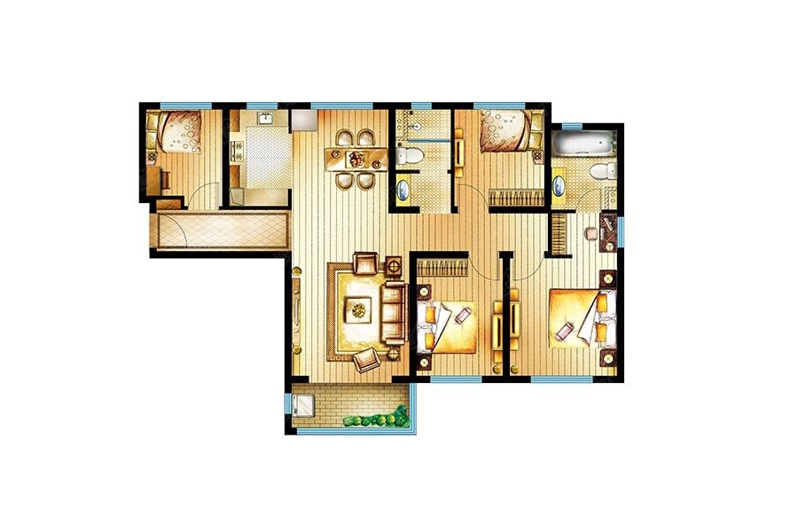
团购优惠：可享搜狐红包优惠1500元
【银城一方山】
物业类别：普通住宅 花园洋房 多层 小高层 板楼
总价： 300万元/套
楼盘位置：江宁区 淳化街道吉印大道4199号
最新动态：[银城一方山]剩最后一栋别墅 面积165至210平
银城一方山最后一栋叠加别墅，面积165-210平米，加推时间待定。前期房源目前全部售罄，总价300万左右。
项目简介：
银城一方山容积率为1.5，绿地率40.59％，小高层精装地暖交付，精装标准2500元/平米，小高层拟交付时间为2017年，叠加别墅最早2016年交付。
银城一方山位于方山脚下，全屋采用小米智能家居，每户都有一定的赠送面积，其中88平米更是做到了四房的设计，客厅、主卧、次卧全部朝南，也是目前方山的精装地暖四房。目前乘坐803路（3路）、817路（区17路）、806路（区6路）、828路（广科线）到南广学院北下，此外还有专属社区巴士无缝接驳中国药科大学地铁站。
下叠210平米户型如下
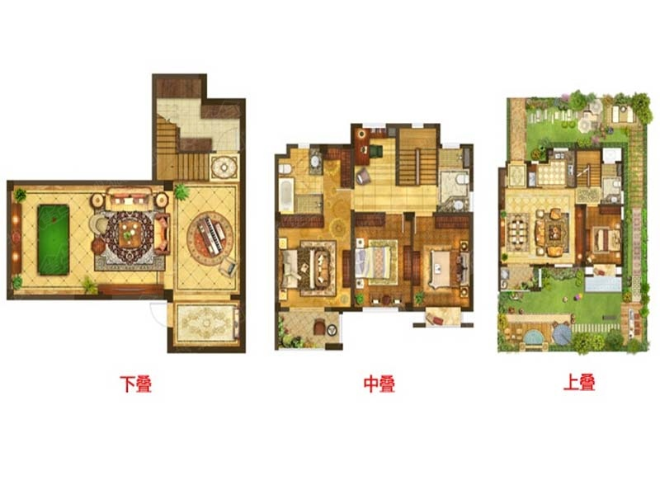
【景枫法兰谷】
方山脚下300万级标杆住宅典范
名校环绕，人文氛围浓厚 江宁低密度性价比终极置业首选
项目均价：17500元/左右
项目概况：
在售239平户型，均价17000-17500元/平米；
预计3月20日左右加推五组团，面积135、139、185平米，预计均价21000元/平米。3月5日已开始认筹。
交通配套：地铁1号线药科大学站
开发商：景山置业
车位配比：1.03
物业费：2.5元/平米.月
地址：南京市江宁区弘景大道3888号
团购优惠：2万享5万

